院 系 数据科学与计算机学院 班 级 18级计算机科学二班 学 号 18340057 姓 名
【实验题目】Echo实验
【实验目的】掌握套节字的基本使用方法。
【实验说明】
- 把源程序和可执行文件放在相应的上交源码目录中。
- 截屏用按键(Ctrl+Alt+PrintScreen)截取当前窗口
【参考资料】
- https://www.cnblogs.com/hgwang/p/6074038.html （套接字）
- https://www.jb51.net/article/37410.htm （字符串）
- https://docs.microsoft.com/en-us/cpp/c-runtime-library/stream-i-o?view=vs-2017 （字符串）
- https://docs.microsoft.com/en-us/cpp/c-runtime-library/reference/crt-alphabetical-function-reference?view=vs-2017#s （字符串）
- http://www.runoob.com/cprogramming/ （字符串）
- https://www.runoob.com/cprogramming/c-function-sscanf.html (sscanf)
- sprintf可以用于合并多个字符串和整数等：
char buffer[50];
char *test = "Hello world!";
sprintf(buffer,"The length of %s is %d",test,strlen(test));/*赋予数值*/
【实验环境】
- 172.18.187.251为校园网内的服务器地址，需要先用VPN连入校园网才能访问。
- Windows + VS 2012 http://172.18.187.251/netdisk/default.aspx?vm=18net
- 对于VS2015和VS2017默认使用安全周期检查，如果不关闭VS的安全周期检查，很多字符串函数都不能用。
- Linux + gcc
【实验内容】
先尝试运行文件夹“TCP”中的程序：先运行Server程序(打开TCPServer.sln，然后执行)再运行Client程序(打开TCPClient.sln，然后执行)。这两个程序的功能是客户端从服务器获取当前时间。
(1)编写TCP Echo程序
- 实验要求：
服务器把客户端发送来的任何消息都返回给客户端，返回的消息前面要加上服务器的当前时间。客户端把返回的消息显示出来。客户端每输入一条消息就建立TCP连接，并把消息发送给服务器，在收到服务器回应后关闭连接。
- 参考运行截屏：
客户端（两次运行）
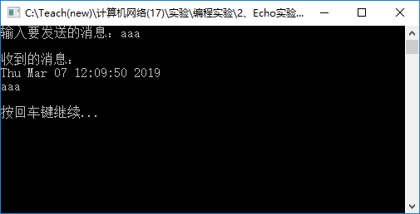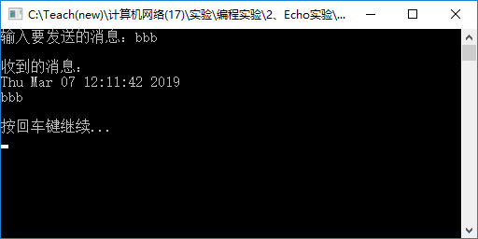
服务器：
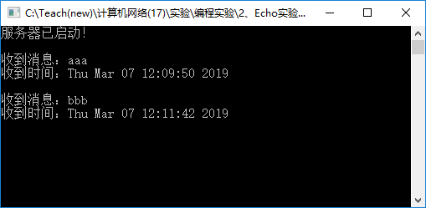
- 只运行客户端程序而不运行服务器程序会出现什么错误，截屏并说明原因。
只运行客户端程序会报错，错误码为10057，如截图所示。依据套接字错误码可以查到，10057为Socket is not connected，即套接字连接失败。这是因为服务器没有创建套接字，不能收到客户端的连接请求。
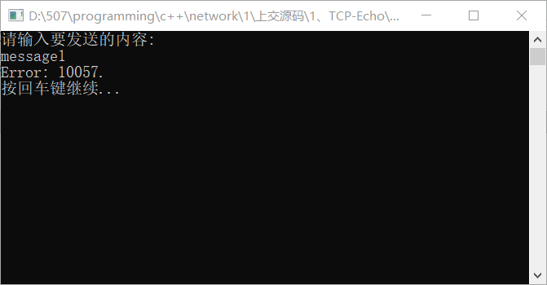
- 服务器如何可以退出循环？
退出循坏的条件设置为while(!_kb_hit())，详见下方代码。在这种情况下，只要敲击键盘的任意键，_kb_hit()函数返回值为ture，就可以在下次执行循环体后退出循环。
- 截屏（ctrl+alt+PrintScreen）服务器和客户端的运行结果（注明客户端和服务器）：
客户端截图如下（两次执行）：
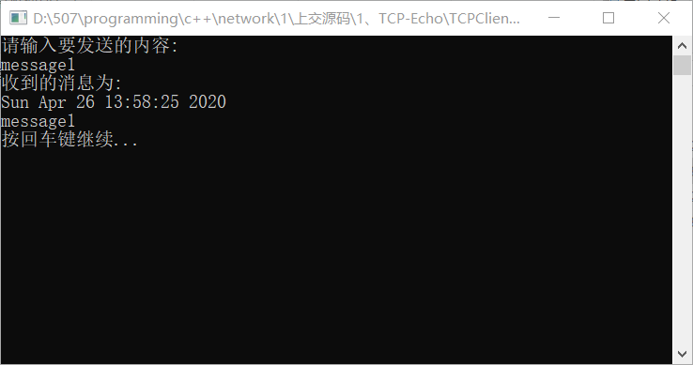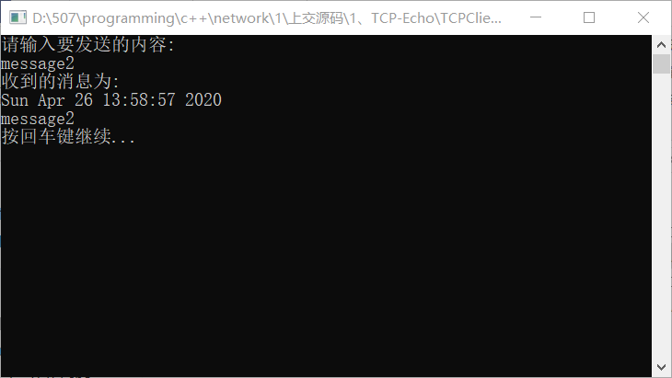
服务器截图如下
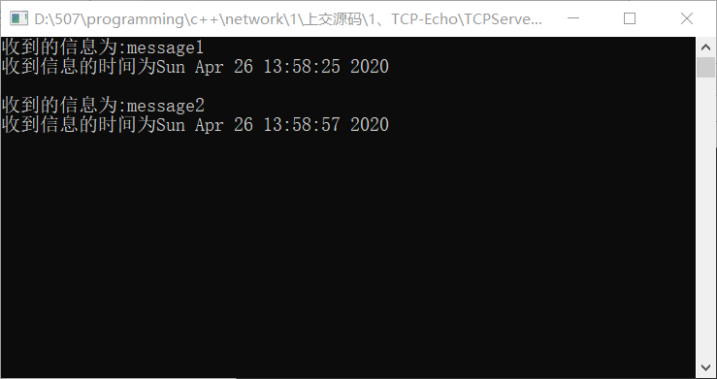
- 服务器的全部源代码（或自选主要代码）：
#include <stdlib.h>
#include <stdio.h>
#include <winsock2.h>
#include <time.h>
#include <conio.h>

#define WSVERS MAKEWORD(2, 0)
#define BUFLEN 2000

#pragma comment(lib,"ws2_32.lib")

int main(int argc, char* argv[]) {
struct sockaddr_in fsin;
SOCKET msock, ssock;
WSADATA wsadata;
char* service = "50500";
char buf[BUFLEN + 1];
struct sockaddr_in sin;
int alen;
char* pts;
time_t now;

WSAStartup(WSVERS, &wsadata);
msock = socket(PF_INET, SOCK_STREAM, IPPROTO_TCP);

memset(&sin, 0, sizeof(sin));
sin.sin_family = AF_INET;
sin.sin_addr.s_addr = INADDR_ANY;
sin.sin_port = htons((u_short)atoi(service));
bind(msock, (struct sockaddr*) & sin, sizeof(sin));
listen(msock, 5);

while (!_kbhit()) {
alen = sizeof(struct sockaddr);
ssock = accept(msock, (struct sockaddr*) & fsin, &alen);

(void)time(&now);
pts = ctime(&now);

memset(buf, '\0', BUFLEN);
int cc = recv(ssock, buf, BUFLEN, 0); //从客户端接受信息
if (cc == SOCKET_ERROR)
printf("Error: %d.\n", GetLastError());
else if (cc == 0) {
printf("Client closed!\n");
}
else if (cc > 0) {
buf[cc] = '\0';
printf("收到的信息为:%s\n", buf);
}
printf("收到信息的时间为%s\n", pts);
strcat(pts, buf);
send(ssock, pts, strlen(pts), 0); //向客户端发送信息

(void)closesocket(ssock);
}
(void)closesocket(msock);
WSACleanup();
printf("按任意键继续...\n");
getchar();
getchar();
}
- 客户端的全部源代码（或自选主要代码）：
#include <stdlib.h>
#include <stdio.h>
#include <winsock2.h>
#include <string.h>

#define BUFLEN 2000
#define WSVERS MAKEWORD(2, 0)
#pragma comment(lib,"ws2_32.lib")

int main(int argc, char* argv[]) {
struct sockaddr_in fsin;
char* host = "127.0.0.1";
char* service = "50500";
struct sockaddr_in sin;
char buf[BUFLEN + 1];
SOCKET sock;
int cc;

WSADATA wsadata;
WSAStartup(WSVERS, &wsadata);

sock = socket(PF_INET, SOCK_STREAM, IPPROTO_TCP);
memset(&sin, 0, sizeof(sin));
sin.sin_family = AF_INET;
sin.sin_addr.s_addr = inet_addr(host);
sin.sin_port = htons((u_short)atoi(service));
;
int ret = connect(sock, (struct sockaddr*) & sin, sizeof(sin));

printf("请输入要发送的内容:\n");
scanf("%s", buf);
cc = send(sock, buf, strlen(buf), 0); //向服务器发送信息
memset(buf, '\0', BUFLEN);
cc = recv(sock, buf, BUFLEN, 0); //从服务器接受信息
if (cc == SOCKET_ERROR)
printf("Error: %d.\n", GetLastError());
else if (cc == 0) {
printf("Server closed!\n");
}
else if (cc > 0) {
buf[cc] = '\0';
printf("收到的消息为:\n%s\n", buf);
}
closesocket(sock);
WSACleanup();

printf("按回车键继续...");
getchar();
getchar();
}
(2)编写TCP Echo增强程序
- 实验要求：
在(1)的基础上，服务器在收到客户端的消息时显示服务器的当前时间、客户端的IP地址、客户端的端口号和客户端发来的信息，并把它们一并返回给客户端。
客户端在发送消息后把服务器发回给它的消息显示出来。*客户端程序与(1)同，不用修改
要求服务器直接从accept()的参数fsin中得到客户端的IP地址和端口号。注：服务器获取IP地址后要求直接使用s_un_b的四个分量得到IP地址，不能使用函数inet_ntoa()转换IP地址。
- 参考运行截屏：
客户端（两次运行）
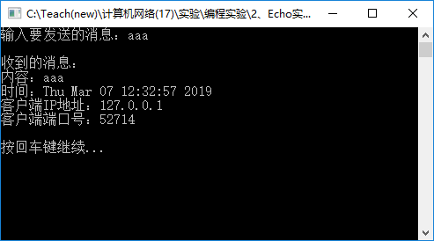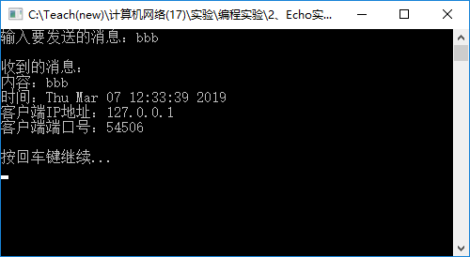
服务器
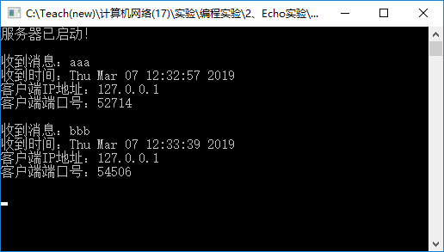
- 截屏服务器和客户端的运行结果(注明客户端和服务器)：
客户端截图如下（两次执行）：
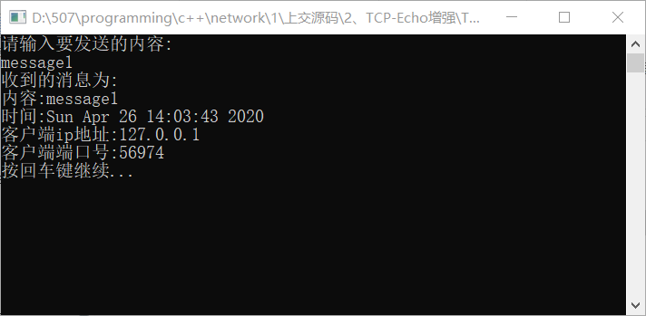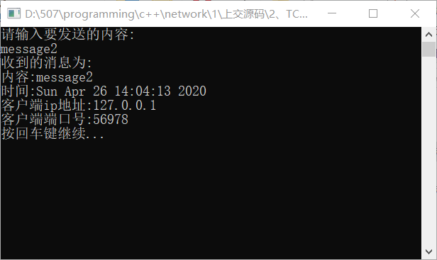
服务器截图如下：
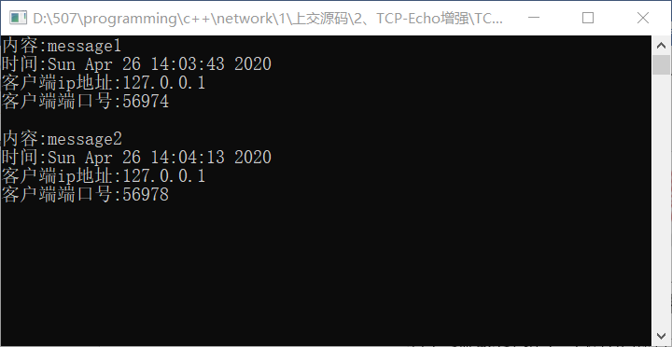
- 服务器的全部源代码（或自选主要代码）：
#include <stdlib.h>
#include <stdio.h>
#include <winsock2.h>
#include <time.h>
#include <conio.h>
#include <algorithm>

#define WSVERS MAKEWORD(2, 0)
#define BUFLEN 2000

#pragma comment(lib,"ws2_32.lib")

//将数字转换为字符串（倒序）如：数字123转换为字符串”321”
void calc(char tmp[BUFLEN + 1], int &len, int num) {
if (num == 0) {
tmp[len++] = '0';
}
else {
while (num) {
tmp[len++] = ((num % 10) + '0');
num /= 10;
}
}
}

//由sin_addr获取客户端ip
void getip(char tmp[BUFLEN + 1], struct in_addr sin_addr) {
memset(tmp, '\0', BUFLEN);
int len = 0;
//因为全部都为倒序,从4到1进行计算
calc(tmp, len, sin_addr.S_un.S_un_b.s_b4);
tmp[len++] = '.';
calc(tmp, len, sin_addr.S_un.S_un_b.s_b3);
tmp[len++] = '.';
calc(tmp, len, sin_addr.S_un.S_un_b.s_b2);
tmp[len++] = '.';
calc(tmp, len, sin_addr.S_un.S_un_b.s_b1);
//将结果翻转以得到正序结果
std::reverse(tmp, tmp + len);
}

//由sin_port值获取客户端端口号
void getPort(char tmp[BUFLEN + 1], u_short sin_port) {
memset(tmp, '\0', BUFLEN);
int len = 0;
sin_port = ((sin_port << 8) & 0xff00) + ((sin_port >> 8) & 0xff); //通过位操作交换大端和小端
calc(tmp, len, sin_port);
std::reverse(tmp, tmp + len);
}

int main(int argc, char* argv[]) {
struct sockaddr_in fsin;
SOCKET msock, ssock;
WSADATA wsadata;
char* service = "50500";
char buf[BUFLEN + 1];
struct sockaddr_in sin;
int alen;
char* pts;
time_t now;

WSAStartup(WSVERS, &wsadata);
msock = socket(PF_INET, SOCK_STREAM, IPPROTO_TCP);

memset(&sin, 0, sizeof(sin));
sin.sin_family = AF_INET;
sin.sin_addr.s_addr = INADDR_ANY;
sin.sin_port = htons((u_short)atoi(service));
bind(msock, (struct sockaddr*) & sin, sizeof(sin));
listen(msock, 5);

while (!_kbhit()) {
alen = sizeof(struct sockaddr);
ssock = accept(msock, (struct sockaddr*) & fsin, &alen);

(void)time(&now);
pts = ctime(&now);

memset(buf, '\0', BUFLEN);
int cc = recv(ssock, buf, BUFLEN, 0); //从客户端接收信息
if (cc == SOCKET_ERROR)
printf("Error: %d.\n", GetLastError());
else if (cc == 0) {
printf("Client closed!\n");
}
else if (cc > 0) {
buf[cc] = '\0';
char message[BUFLEN + 1] = "内容:";
printf("%s%s", message,buf);
strcat(message, buf);
strcat(message, "\n时间:");
strcat(message, pts);
printf("\n时间:%s", pts);
printf("客户端ip地址:");
strcat(message, "客户端ip地址:");
char tmp[BUFLEN + 1];
getip(tmp, fsin.sin_addr);
printf("%s", tmp);
strcat(message, tmp);
strcat(message, "\n客户端端口号:");
printf("\n客户端端口号:");
getPort(tmp, fsin.sin_port);
printf("%s\n\n", tmp);
strcat(message, tmp);
send(ssock, message, strlen(message), 0); //向客户端发送信息
}
(void)closesocket(ssock);
}
(void)closesocket(msock);
WSACleanup();
printf("按回车键继续...\n");
getchar();
getchar();
}

(3)编写UDP Echo增强程序
- 实验要求：
修改UDP例程，完成Echo功能，即当客户端发来消息时，服务器显示出服务器的当前时间、客户端的IP、客户端的端口号和客户发来的信息，并把它们一并发回给客户端，客户端然后把它们显示出来。
服务器可以直接从recvfrom()的参数from中得到客户端的IP地址和端口号，并且服务器用sendto()发回给客户端消息时可以直接用该参数from作为参数toAddr。可以使用inet_ntoa()转换客户端IP地址。
客户端程序的recvfrom()可以直接使用原来sendto使用的sock。该sock已经绑定了客户端的IP地址和端口号，客户端可以直接用来接收数据。
- 参考运行截屏：
客户端（两次运行）
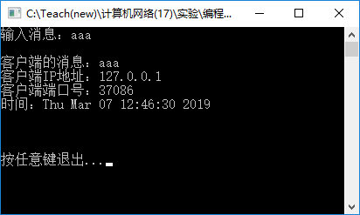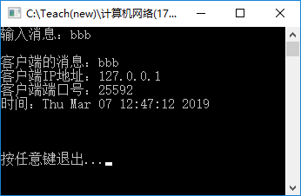
服务器：
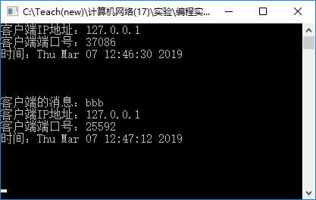
- 只运行客户端程序而不运行服务器程序会出现什么错误，截屏并说明原因。
只运行客户端程序会报错，错误码为10054，如截图所示。依据套接字错误码可以查到，10054为Connection reset by peer。这是因为客户端不能从服务器收到信息。这说明发送信息的操作成功了。
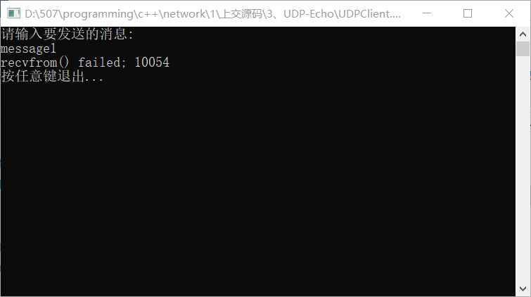

- 截屏服务器和客户端的运行结果（注明客户端和服务器）：
客户端截图如下（两次执行）：
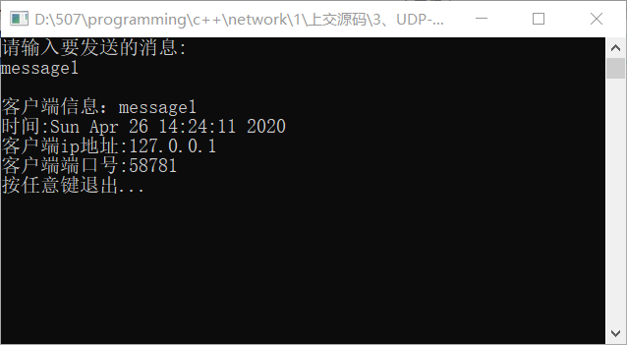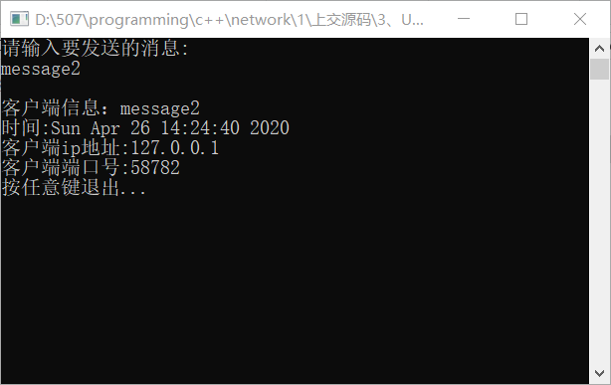
服务器截图如下：
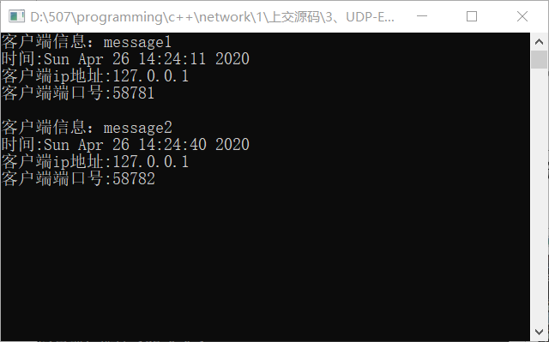
- 服务器的全部源代码（或自选主要代码）：
#include <stdlib.h>
#include <stdio.h>
#include <winsock2.h>
#include <string.h>
#include <time.h>
#include <conio.h>
#include <algorithm>

#define BUFLEN 2000
#define WSVERS MAKEWORD(2, 2)
#pragma comment(lib,"ws2_32.lib")

int main(int argc, char *argv[]){
char *host = "127.0.0.1";
char *service = "50500";
struct sockaddr_in sin;
struct sockaddr_in from;
int fromsize = sizeof(from);
char buf[BUFLEN+1];
char* pts;
SOCKET sock;
int cc;
time_t now;

WSADATA wsadata;
WSAStartup(WSVERS, &wsadata);
sock = socket(PF_INET, SOCK_DGRAM,IPPROTO_UDP);
memset(&sin, 0, sizeof(sin));
sin.sin_family = AF_INET;
sin.sin_addr.s_addr = INADDR_ANY;
sin.sin_port = htons((u_short)atoi(service));
bind(sock, (struct sockaddr *)&sin, sizeof(sin));

while(!_kbhit()){
cc = recvfrom(sock, buf, BUFLEN, 0, (SOCKADDR *)&from, &fromsize);
if (cc == SOCKET_ERROR){
printf("recvfrom() failed; %d\n", WSAGetLastError());
break;
}
else if (cc == 0)
break;
else{
(void)time(&now);
pts = ctime(&now);
buf[cc] = '\0';
char message[BUFLEN + 1];
memset(message, '\0', BUFLEN);
printf("客户端信息：%s", buf);
strcat(message, "客户端信息：");
strcat(message, buf);
printf("\n时间:%s",pts);
strcat(message, "\n时间:");
strcat(message, pts);
char* tmp = inet_ntoa(from.sin_addr);
printf("客户端ip地址:%s", tmp);
strcat(message, "客户端ip地址:");
strcat(message, tmp);
memset(tmp, '\0', BUFLEN);
int len = 0, num = from.sin_port;
num = ((num << 8) & 0xff00) + ((num >> 8) & 0xff);
while(num) {
tmp[len++] = ((num % 10) + '0');
num /= 10;
}
std::reverse(tmp, tmp + len);
printf("\n客户端端口号:%s\n\n", tmp);
strcat(message, "\n客户端端口号:");
strcat(message, tmp);
cc = sendto(sock, message,BUFLEN, 0, (SOCKADDR*)& from, sizeof(from));
if (cc == SOCKET_ERROR) {
printf("发送失败，错误号：%d\n", WSAGetLastError());
}
}
}
closesocket(sock);
WSACleanup();
getchar();
}
- 客户端的全部源代码（或自选主要代码）：
#include <stdlib.h>
#include <stdio.h>
#include <winsock2.h>
#include <string.h>

#define BUFLEN 2000
#define WSVERS MAKEWORD(2, 2)
#pragma comment(lib,"ws2_32.lib")

int main(int argc, char *argv[]){
char *host = "127.0.0.1";
char *service = "50500";
struct sockaddr_in toAddr;
char buf[BUFLEN+1];
SOCKET sock;
int cc;
char *pts;

WSADATA wsadata;
WSAStartup(WSVERS, &wsadata);

sock = socket(PF_INET, SOCK_DGRAM,IPPROTO_UDP);

memset(&toAddr, 0, sizeof(toAddr));
toAddr.sin_family = AF_INET;
toAddr.sin_port = htons((u_short)atoi(service));
toAddr.sin_addr.s_addr = inet_addr(host);

printf("请输入要发送的消息:\n");
scanf("%s", buf);

cc = sendto(sock, buf, BUFLEN, 0,(SOCKADDR *)&toAddr, sizeof(toAddr));
if (cc == SOCKET_ERROR){
printf("发送失败，错误号：%d\n", WSAGetLastError());
}
int tosize = sizeof(toAddr);
cc = recvfrom(sock, buf, BUFLEN, 0, (SOCKADDR*)& toAddr, &tosize);
if (cc == SOCKET_ERROR) {
printf("recvfrom() failed; %d\n", WSAGetLastError());
printf("按任意键退出...\n");
getchar();
getchar();
return 0;
}
printf("\n%s\n", buf);
closesocket(sock);
WSACleanup();

printf("按任意键退出...");
getchar();
getchar();
}

【完成情况】
是否完成以下步骤？(√完成 ×未做)
(1) [√] (2) [√] (3) [√]

【实验体会】
本次实验中，实现信息交互的部分并不太难。在参数都设定好的情况下，只需要调用TCP的recv和send函数，或UDP的recvfrom和sendto函数。我个人觉得的难点在于在Echo增强程序中，服务器对客户端信息的获取。首先是对于ip地址的获取，不允许使用inet_ntoa进行转换，则必须要使用sin_addr.S_un.S_un_b.s_b1到4的数据进行无符号短整数到字符串的转换。对此，我实现了calc函数，用于每次取出数字的最低位，转换为字符后追加至字符串末尾。这样一来，所有的数字都是反向的。那么我只需要从sin_addr.S_un.S_un_b.s_b4开始，到1为止进行计算，最后将整个字符串翻转即可。注意对于0要单独讨论。接着是获取端口号。我自己实现了端口号从网络的形式转换为主机形式，因为端口号只有2个字节，故将这两个字节位置互换即可。转换过程为((sin_port << 8) & 0xff00) + ((sin_port >> 8) & 0xff)，即低八位换到高八位，高八位换到低八位。
此外，在网络通讯中，很容易出现各种错误。有时，在发送或接收信息时，可能因为参数的错误或者网络的问题出错。在进行通讯的过程中，一定要接收结果标志，看信息传输是否出错，这样才能写出更加严谨的代码，也更容易对错误进行排查和修复。

